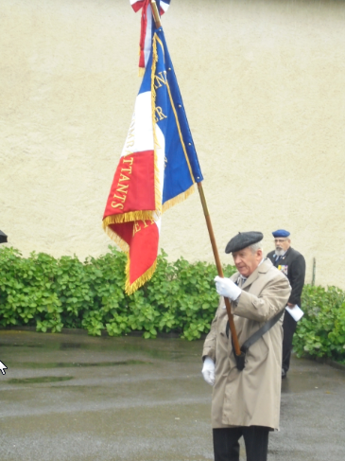

M. FOURCADE Jean

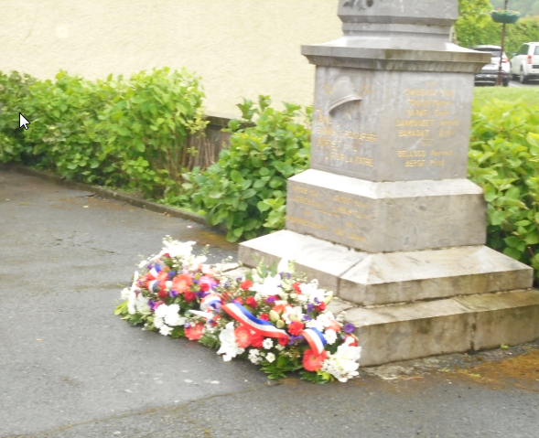

Le monument avec les 2 gerbes

